Знай и соблюдай закон

20 января состоялся урок правового просвещения в МАОУ СОШ № 70 города Тюмень. Лекцию на тему «Права, обязанности, ответственность несовершеннолетних и родителей» провела старший помощник прокурора Ленинского административного округа А.И. Рямова.
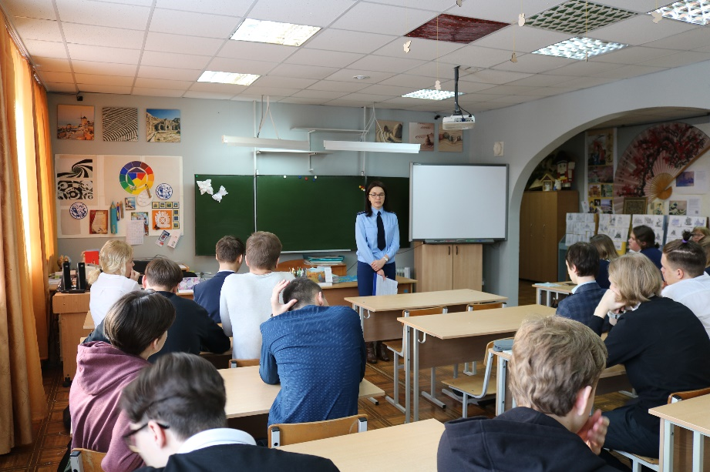
Прокуратура Российской Федерации - это система органов, осуществляющих от имени государства надзор за соблюдением Конституции и исполнением законов, действующих на территории страны. Анастасия Игоревна рассказала о работе в органах прокуратуры, о разделении деятельности между полицией, Следственным комитетом и прокуратурой, о стажировках в качестве общественных помощников и о том, какие требования предъявляются к кандидатам на прокурорские должности.
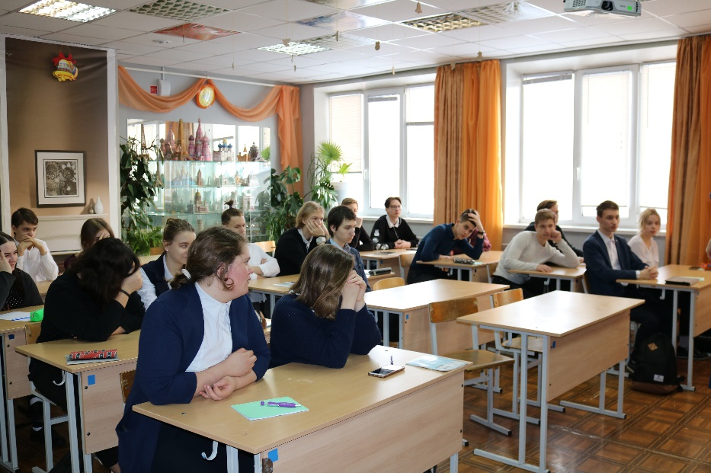
В ходе мероприятия учащиеся узнали, что для несовершеннолетних предусмотрена административная, уголовная и гражданско-правовая ответственность, а также то, с какого возраста подросток может быть к ним привлечён.
Кроме ответственности несовершеннолетних на уроке поговорили и об ответственности родителей. Так, законный представитель, неисполняющий или ненадлежащим образом исполняющий обязанности по содержанию, воспитанию, обучению, защите прав и интересов несовершеннолетних, может быть привлечён к административной ответственности по статье 5.35 КоАП РФ.
Анастасия Игоревна привела много примеров, иллюстрирующих совершение несовершеннолетними правонарушений и преступлений, в том числе рассказала о фактах кражи в торговых центрах, компьютерных преступлениях и оскорблениях. Старший помощник прокурора обратила внимание ребят на то, что и в отношении них могут совершаться преступления, например, вымогательство в сети Интернет. В связи с этим дала совет- не общаться с незнакомыми лицами и быть осторожными.
Ребята задавали вопросы о том, что понимается под оскорблением, какое наказание может быть назначено за совершение данного правонарушения, кто будет возбуждать уголовное дело при совершении преступления сотрудником полиции и другие.
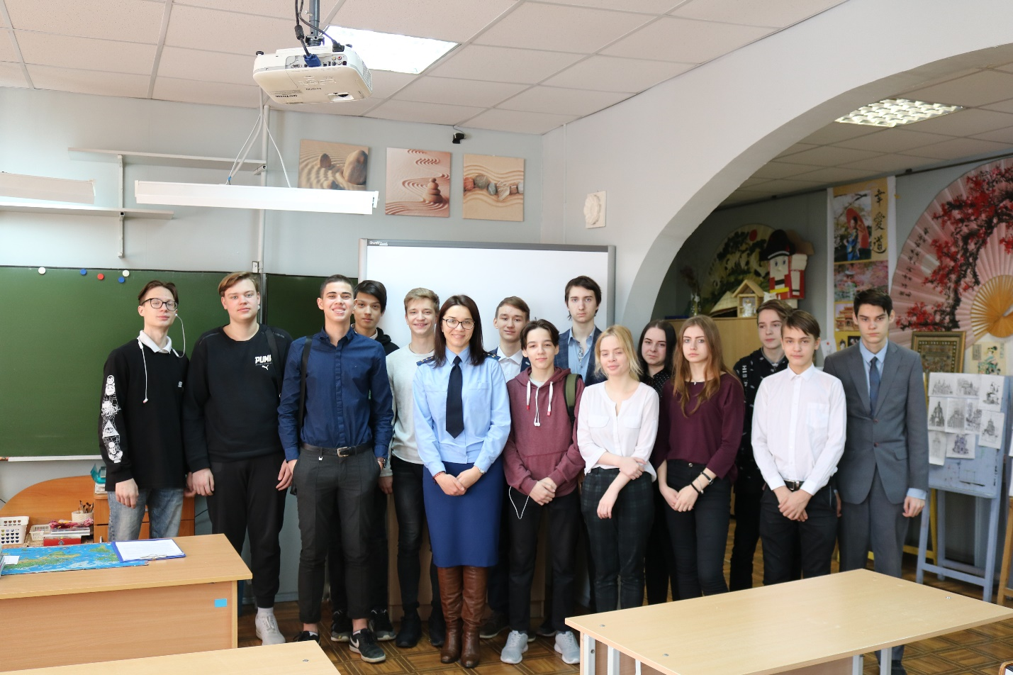
В завершении занятия Анастасия Игоревна сказала о том, что «закон- это нерушимые правила поведения в обществе, а их незнание не освобождает от ответственности»; нужно задумываться о последствиях деяния до его совершения, а не после того, как негативные последствия для общества и самого себя уже наступили.

